MŰHELYMUNKA

A vállalati szektorhoz kapcsolódó közigazgatási bürokrácia csökkentési program kidolgozása
Műhelymunkával egybekötött konferenciasorozat

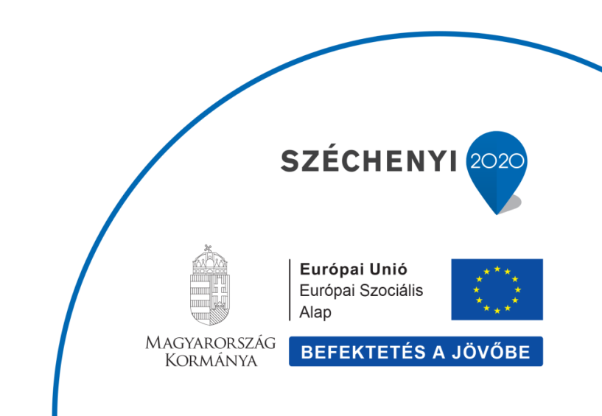
A műhelymunka célja, felépítése
A műhelymunka során a résztvevők egy meghatározott, a vállalkozások számára nyújtott közigazgatási szolgáltatások színvonalát alapvetően meghatározó témát járnak körbe egy-két előre megfogalmazott kérdés mentén. Abeszélgetés egyes esetekben rövid csoportfeladatokkal is kiegészül, melyek célja a részvevők minél aktívabb bevonása, javaslataik, ötleteik felszínre hozása. Az informális beszélgetés során felmerülő ötletek, javaslatok, problémák rögzítésre kerülnek, és a KÖFOP-2.3.5-VEKOP-16 – „A vállalati szektorhoz kapcsolódó közigazgatási bürokrácia csökkentési program kidolgozása” című projektben hasznosulnak.
A műhelymunka témái

Vállalkozások indítását és növekedését akadályozó tényezők
A műhelymunka a vállalkozások indításával kapcsolatos bürokratikus terhekről, a vállalkozások indítását megkönnyítő közigazgatási szolgáltatásokkal kapcsolatos elvárásokról, illetve a növekedés akadályairól, jogszabályi korlátjairól szól. Célja, azon konkrét javaslatok összegyűjtése és megvitatása, melyek jelentősen támogathatják a vállalkozásokat ezen speciális életszakaszokban.
Gondolatébresztő kérdések: Melyek azok a nehézségek, amelyek a leginkább eltántoríthatnak egy kezdő vállalkozót a vállalkozásindítástól? Melyek azok a pályázati lehetőségek Magyarországon, amelyek támogatják egy vállalkozás indítását, növekedését? Milyen szolgáltatások és pályázati lehetőségek támogatnák a vállalkozásokat az egyes vállalkozási életszakaszokban felmerülő speciális problémák megoldásában?

Ügyintézés egyszerűsítése
A műhelymunka során a résztvevőknek lehetőségük nyílik részletesen kifejteni, hogy mely esetekben, mely ügyintézési csatornákat részesítik előnyben, mit tartanak az egyes ügyintézési formák előnyének, hátrányának. A műhelymunka eredményei segítséget nyújtanak az ügyfelek igényeit leginkább kiszolgáló szolgáltatások kidolgozásában, lehetőséget biztosítanak arra, hogy az elektronikus ügyintézés elterjesztését szolgáló fejlesztések a vállalati ügyfelek javaslatainak a figyelembevételével valósuljanak meg.
Gondolatébresztő kérdések: Mennyire tartja biztonságosnak az elektronikus ügyintézést? Milyen adatvédelmi problémákat vethet fel az elektronikus ügyintézés széleskörű elterjedése? Milyen változásokat látnak szükségesnek a vállalkozások az elektronikus ügyfél azonosítás terén? Milyen formában járulhatnak hozzá a települési ügysegédek a vállalkozások adminisztrációs terheinek csökkentéséhez?

Az ügyfelek tájékoztatása
A beszélgetés során a résztvevők arra keresnek választ, hogy milyen módon és milyen csatornákon keresztül lehet a leghatékonyabban tájékoztatni a vállalkozásokat a szabályozással, ügyintézéssel kapcsolatos változásokról. A műhelymunka eredményeinek felhasználásával összeállítható egy olyan javaslatcsomag, mely iránymutatásul szolgálhat az ügyféltájékoztató tevékenységek tervezése, tájékoztató anyagokkal kapcsolatos tartalmi, formai elvárások kidolgozása során.
Gondolatébresztő kérdések: Mennyire hozzáférhetőek a jogszabályváltozásokkal, ügyintézési változásokkal kapcsolatos információk? A vállalkozások milyen médiumokon és milyen dokumentumokon keresztül igyekszenek tájékozódni az őket érintő adminisztratív kötelezettségekkel, változásokkal kapcsolatban? Közérthetőek, nyelvileg helyesek, átláthatóak, jól strukturáltak és tatalmilag megfelelőek-e a hivatalitájékoztatások? Mennyire jellemző, hogy a tájékoztatás hiányára, vagy elégtelenségére visszavezethetően keletkezik adminisztrációs többletteher? A vállalkozások milyen megértést segítő szemléltető eszközöket látnak szívesen?

Hatósági ellenőrzések és engedélyezések
A beszélgetés során a vállalkozók a hatósági ellenőrzés és engedélyezéshatékonyságának kérdéseit járják körbe. Konkrét javaslatokat tehetnekaz ellenőrzések során érvényesítendő szakmai és etikai normákra, elmondhatják véleményüket a Kormány hatósági engedélyezések és ellenőrzések reformjával kapcsolatos elképzeléseiről.
Gondolatébresztő kérdések: Melyek a hatósági ellenőrzések hatékonysága szempontjából legfontosabb szakmai kompetenciák? Milyen tényezőktől függ a preventív ellenőrzések hatékonysága? Mekkora elrettentő erővel bír a bírság mértékének növelése ugyanazon mulasztás elkövetése esetén? Visszaszorítható-e a fekete foglalkoztatás a hatósági ellenőrzések hatékonyságának növelésével?

